Муниципальное бюджетное дошкольное образовательное учреждение

«Детский сад «Солнышко»

**Сценарий музыкально-спортивного праздника ко Дню защитника Отечества в детском саду для старшей группы** **«Я солдатом смелым буду**»

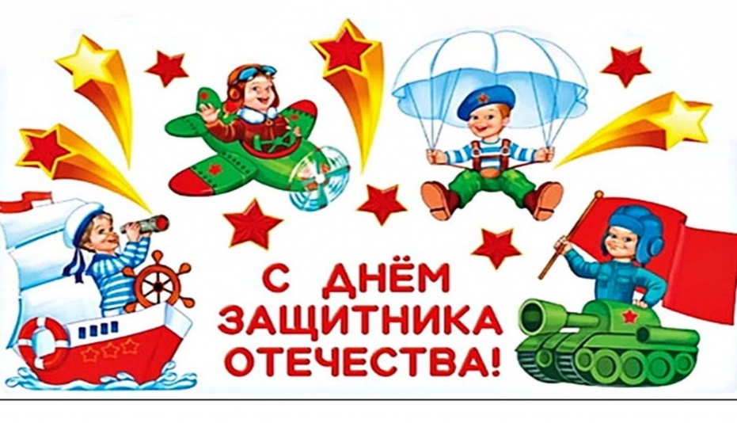

Подготовили и провели воспитатели:

Мигулёва Ю.В. и Ермолаева О.А.

г. Гагарин, февраль 2024 год.

**Цель:** Создание атмосферы веселья, доброжелательности радостных эмоций и удовольствия от общения с папами.

**Задачи:**

Образовательные:

•      пропагандировать здоровый образ жизни;

•      развивать выдержку, выносливость, воображение, кругозор детей;

•      совершенствовать двигательные навыки и умения, развивать физические качества, выразительность движений под музыку;

•      формировать основы праздничной культуры.

Оздоровительные:

•      укреплять здоровье детей, их всестороннее физическое развитие;

•      способствовать психологическому сближению детей развитию положительных эмоций, чувства взаимопомощи;

•      создавать условия для бодрого и жизнерадостного настроения детей и родителей через их совместную танцевальную и игровую деятельность.

Воспитательные:

•      воспитывать чувства уважения к Российской армии, её защитникам;

•      воспитывать желание у мальчиков служить в армии;

•      формировать у детей стремление к систематическим совместным занятиям физкультурой, потребность в здоровом образе жизни;

•      укреплять гармоничные взаимоотношения взрослых и детей;

•      способствовать укреплению эмоционального контакта между детьми взрослыми.

**Инвентарь:** султанчики, степы, 2 дуги, круги, 4 контейнера, пластмассовые шарики, 2 корзины, мешочки с песком ,конверты, «Синие» и «Красные» звезды»-эмблемы, бинты, санитарные принадлежности, аудиозапись «Служить России», музыка Газманова «Вперёд, Россия»

**Ход мероприятия:**

Дети заходят в зал под музыку «Служить России»

Ведущий: Добрый день, дорогие ребята! Сегодня мы собрались в этом зале на мероприятие, посвященное Дню защитника Отечества!

1.Чудесный праздник в феврале

Страна моя встречает.

Она защитников своих

Сердечно поздравляет!

2.Об армии любимой,   
Знает стар и млад.   
И ей, непобедимой,   
Сегодня каждый рад. 

3.Есть в армии солдаты,   
Танкисты, моряки.   
Все сильные ребята,   
Им не страшны враги!

4.Всех защитников страны

Поздравляем нынче мы.

Все солдаты берегут

Землю, небо, мир и труд

Для того, чтобы все дети

Жили счастливо на свете!

Ведущий: Кто такие защитники Отечества? (ответы детей)

Защитники Отечества охраняют нашу Родину, поэтому они должны быть смелыми, решительными, мужественными, выносливыми. Все эти качества пригодятся сегодня вам на соревнованиях. Пройдет немного времени, наши мальчики подрастут и займут место тех, кто сейчас стоит на страже нашей Родины. Наш праздник мы проведем как игру –соревнование, весело и с пользой для здоровья, где вам предстоит стать летчиками, кавалеристами, моряками, пограничниками- эти воины всегда отличаются смелостью, ловкостью, находчивостью и выдержкой. В соревнованиях будут принимать все без исключения, чтобы и девочкам было понятно, как тяжело приходится солдатам на военной службе. Поприветствуем  наших участников

Команды «Синие» и «Красные» звезды».

Ведущий: Прошу команды занять свои места возле линии старта.

Команды строятся в колонны возле линии старта.

Ведущий: Чтоб победы нам добиться,

Нужно честно потрудиться,

В играх правила все знать,

Их отлично выполнять.

Итак, начинаем наши соревнования.

* **Эстафета «Я - солдат»**

У первого участника на голове пилотка. Каждый игрок поочередно бежит до ориентира, обегает его и возвращается к своей команде, передав ему пилотку.

* **Эстафета «Секретное донесение»**

Ведущий:

Сейчас задание сложное и ответственное! Мы с вами должны стать настоящими разведчиками. Необходимо доставить секретное донесение в военный штаб, да так чтобы быстро и незаметно!

По команде первый участник с пакетом  запрыгивает и спрыгивает со степа, проходя по «минному полю», ставя ногу только в кружок, и оставляет пакет в штабе (обруче). Второй участник, преодолевая препятствия, бежит и забирает конверт и передает следующему участнику. Побеждает та команда, которая первая доставит донесение в штаб и преодолеет все препятствия.

Ведущий:

У сапёров сложная и опасная работа: они должны найти и обезвредить мины.

* **Эстафета «Саперы»**

По команде участники по очереди выполняют бег «змейкой» между фишками, добегают до лежащего на полу обруча, в котором лежат киндер яйца обмотанные фольгой, берут одну из них, «обезвреживают мину» снимают фольгу, киндер кладут в корзинку стоящую рядом.

* **Дидактическая игра**

Воспитатель задает вопросы детям:

Наша армия сильна?

Защищает мир она?

Мальчишки в армию пойдут?

Девочек с собой возьмут?

У Буратино длинный нос?

На корабле он был матрос?

А в пруду он плавал в тине?

Враги потопят Буратино?

Стоит лётчик на границе

Летает выше он жар-птицы?

Сегодня праздник отмечаем?

Мам и девочек поздравляем?

Мир важней всего на свете?

Знают это даже дети!

Ведущий: А вы знаете, представителям, каких военных профессий нужна меткость? (Ответы детей)

Ведущий: Правильно. А еще очень важно уметь сбивать вражеские самолеты, чтобы они не бомбили города. Это задача артиллеристов. Вот и вам предстоит сбить вражеский самолет.

* **Эстафета «Артиллеристы»**

У каждого участника в руке маленький мяч. По команде дети по очереди бегут до ориентира, выполняют от нее бросок мяча в цель – игрушечный самолет. После выполнения задания возвращаются в команду, передают эстафету следующему участнику.

Ведущий: Ловкость свою проявите,

Через переправу перейдите.

* **Эстафета «Переправа через реку»**

По команде участники с помощью обручей перебираются до ориентира, обратно возвращаются бегом, передают обручи следующему участнику.

* **Эстафета»Медсанбат»**

Ведущий : А сейчас эстафета для девочек «Медсанбат»

Кто будет перевязывать раненных на поле боя»(ответы детей)

Медсестры перевязывают раненых солдат.

Ведущий: Ну, вот мы с вами переходим к завершающей эстафете *«*Полевой обед».

* **Эстафета «Полевой обед».**

Дети стоят в колонне, у первого участника в руках ложка, а в ней картофелина. Нужно донести ее, не уронив до ведерка и положить в него.

А в завершение нашего праздника давайте станцуем.

Флешмоб под музыку Газманова «Россия вперёд»

Ведущая: Мы хотим, чтоб птицы пели,

Чтоб весной ручьи звенели,

Чтобы солнце землю грело,

Чтоб березка зеленела!

Чтоб у всех мечты сбывались,

Чтобы все вокруг смеялись,

Чтобы детям снились сны,

Чтобы не было войны.

Ведущий: Вот и подошел к концу наш спортивный праздник.

Сегодня мы убедились, что у нас подрастает достойное поколение защитников Отечества. А это значит, что у нас будет, кому защищать нашу Родину. Мы поздравляем еще раз всех с Днем защитника Отечества, желаем здоровья и счастья. И пусть небо над Россией и всем миром всегда будет мирным!

Дети под [музыку выходят из зала](https://www.maam.ru/obrazovanie/muzykalnye-scenarii).